WALLFAHRTSJAHR 2022

FATIMA-FEIERN 2022

Donnerstag, 13.01.18.00 Uhr Andacht (eucharistische Anbetung, Rosenkranz, Beichtgelegenheit, Lauretanische Litanei, sakramentaler Segen)
19.00 Uhr Festmesse mit Marienweihe, anschließend: Einzelsegen durch den Neupriester
Zelebrant und Prediger: Regens Regamy Thillainathan

Sonntag, 13.02. 18.00 Uhr Andacht (eucharistische Anbetung, Rosenkranz, Beichtgelegenheit, Lauretanische Litanei, sakramentaler Segen)
19.00 Uhr Festmesse mit Marienweihe
Zelebrant und Prediger: Pfarrer Thomas Taxacher, Altenberg

Sonntag, 13.03. 18.00 Uhr Andacht (eucharistische Anbetung, Rosenkranz, Beichtgelegenheit, Lauretanische Litanei, sakramentaler Segen)
19.00 Uhr Festmesse mit Marienweihe
Zelebrant und Prediger: Domprobst Guido Assmann

Mittwoch, 13.04. 18.00 Uhr Andacht (eucharistische Anbetung, Rosenkranz, Beichtgelegenheit, Lauretanische Litanei, sakramentaler Segen)
19.00 Uhr Festmesse mit Marienweihe
Zelebrant und Prediger: Pfarrer Dr. Axel Hammes, Bensberg

Freitag, 13.05. 18.00 Uhr Andacht
19.00 Uhr Lichterprozession durch Alzen Es spielt der Musikverein Lichtenberg
19.45 Uhr Festmesse mit Marienweihe
Zelebrant und Prediger: Pfarrer Tobias Schwaderlapp

Montag, 13.06. 18.00 Uhr Andacht (eucharistische Anbetung, Rosenkranz, Beichtgelegenheit, Lauretanische Litanei, sakramentaler Segen)
19.00 Uhr Festmesse mit Marienweihe
Zelebrant und Prediger: Pfr.René Stockhausen, Niederkassel

Mittwoch, 13.07. 18.00 Uhr Andacht (eucharistische Anbetung, Rosenkranz, Beichtgelegenheit, Lauretanische Litanei, sakramentaler Segen)
19.00 Uhr Festmesse mit Marienweihe
Zelebrant und Prediger: Pfarrer Hendrik Hülz, Leverkusen Schlebusch

Samstag, 13.08. 18.00 Uhr Andacht (eucharistische Anbetung, Rosenkranz, Beichtgelegenheit, Lauretanische Litanei, sakramentaler Segen)
19.00 Uhr Festmesse mit Marienweihe
Zelebrant und Prediger: Msgr. Christoph Huber

Dienstag, 13.09. 18.00 Uhr Andacht (eucharistische Anbetung, Rosenkranz, Beichtgelegenheit, Lauretanische Litanei, sakramentaler Segen)
19.00 Uhr Festmesse mit Marienweihe
Festprediger: Prälat Josef Sauerborn

Donnerstag, 13.10.18.00 Uhr Andacht
19.00 Uhr Lichterprozession durch Alzen. Es spielt der Musikverein Lichtenberg
19.45 Uhr Festmesse mit Marienweihe Zelebrant und Prediger: Prälat Günter Assenmacher

Sonntag, 13.11. 18.00 Uhr Andacht (eucharistische Anbetung,
Rosenkranz, Beichtgelegenheit, Lauretanische Litanei, sakramentaler Segen)
19.00 Uhr Festmesse mit Marienweihe
Zelebrant und Prediger: Neupriester Thomas Backsmann, Brauweiler, mit Primizsegen

Dienstag, 13.12. 18.00 Uhr Andacht (eucharistische Anbetung,
Rosenkranz, Beichtgelegenheit, Lauretanische Litanei, sakramentaler Segen)
19.00 Uhr Festmesse mit Marienweihe
Zelebrant und Prediger: Kaplan Georg Wolkersdorfer, Köln-Chorweiler

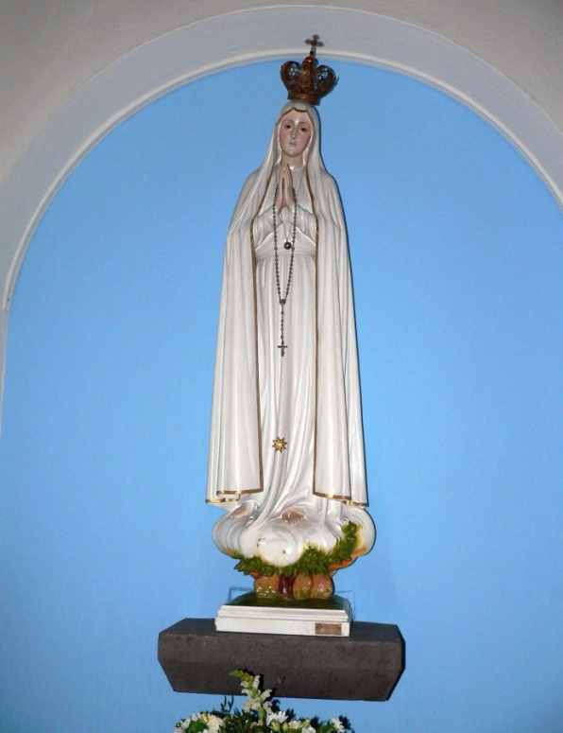
Kontakt: Kath. Kirchengemeinde St. Gertrud, Morsbach
Heinrich-Halberstadt-Weg 9,
51597 Morsbach,
Tel: 02294-238
E-Mail: morsbach@kath-mfw.de

Internet:
www.begegnung-
im-netz.de

Wallfahrtskirche
Herz Mariä, Morsbach-Alzen, Ehrenstr. 7
51597 Morsbach

